1. Общая характеристика учреждения
Муниципальное бюджетное дошкольное образовательное учреждение детский сад №24 «Белочка» города Коломны Московской области начал свою воспитательно-образовательную деятельность в сентябре 1994 года в результате реорганизации детского сада № 24 и детских яслей №3 завода Коломнатекмаш (Постановление главы администрации города Коломна №916 от 15.09.1994г.) с целью обеспечения воспитания и обучения, присмотра, ухода и оздоровления детей в возрасте от 6 месяцев до 7 лет.
Учредитель - Управление образования администрации городского округа Коломна Московской области.
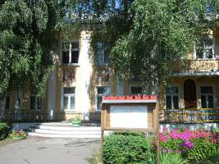
При аккредитации установлен статус: дошкольное образовательное учреждение Центр развития ребенка – детский сад первой категории
Адрес: 1404015, Московская область, город Коломна, улица Пионерская, дом 7.
Телефон: (496) 612-14-38,
Телефон/факс: (496) 612-23-52
Адрес электронной почты: Kolomna_belochka@mail.ru

МБДОУ Центр развития ребенка – детский сад №24 «Белочка» городского округа Коломна Московской области соответствует содержанию, уровню и качеству подготовки выпускников и превышает требования государственного образовательного стандарта по программам дошкольного и дополнительного образования.

Историческая справка.

- 1 сентября 1994г. постановлением Главы г. Коломны от 31.08.94г. №862 «О передаче дошкольных учреждений АО «Коломнатекмаш» на баланс Управления образования» ясли №3 и детский сад №24 были переданы Управлению образования г. Коломны.
- Постановлением Главы города от 15.09.1994г. №916 «О реорганизации яслей №3 и детского сада №24 в ясли – сад №24 Управления образования» ясли №3 и детский сад №24 с 19.09.1994г. были реорганизованы в ясли – сад №24 «Белочка»
- В 1996г. учреждение получило лицензию на осуществление образовательной деятельности по программам дошкольного и дополнительного образования в статусе МДОУ детского сада №24 «Белочка»
- В 2002 г. учреждению был присвоен статус Центр развития ребенка – детский сад №24 «Белочка»
1.3. Детский сад – отдельно стоящее здание.
В ближайшем окружении от него находятся:
  - Административное здание городского округа Коломна;
  - Гостиница «Коломна»;
  - Торговый комплекс «Дом торговли»;
  - Кафе «Макдоналдс»;
  - Торговый комплекс «Глобус»;
  - Кинотеатр «Горизонт»;
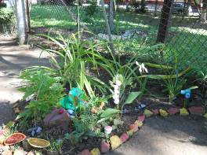
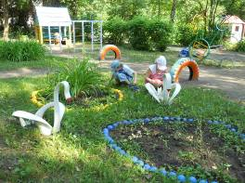
Участок детского сада озеленен, оборудован разнообразными постройками для детских игр. Имеется спортивная площадка, множество цветников и клумб, огород.

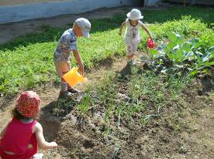

Оценка экологической ситуации
- Источников экологической опасности вблизи детского сада нет;
- Около детского сада нет участков для выгула собак и кошек;
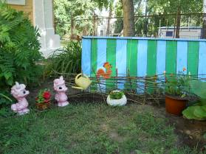
- Вокруг территории детского сада есть участки с естественной растительностью;
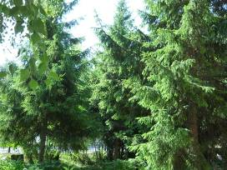
- Около детского сада нет источников постоянного шума, шумовой фон соответствует норме;
- Качество воды в учреждении соответствует Госстандарту;
- Ядохимикаты на участках детского сада не применяются;
- Территория детского сада освещена достаточно, на здании установлены 3 прожектора;
- Все прогулочные участки и спортивная площадка оборудованы с учетом правил по обеспечению безопасности жизни и здоровья детей.

Окружающая социальная среда и экологическая ситуация оцениваются как благоприятные, позволяющие эффективно вести воспитательно-образовательную работу и взаимодействовать с другими образовательными и культурными учреждениями различных типов и видов.

1.4. Численность и состав воспитанников.
В детском саду 6 групп, которые посещают 160 воспитанников в возрасте от 2 до 7 лет.

№ п/п | Возрастная группа | Кол-во детей
1 | Группа детей раннего возраста | 24
2 | Группа детей раннего возраста | 23
3 | Группа детей младшего возраста | 28
4 | Группа детей среднего возраста | 28
5 | Группа детей старшего возраста | 26
6 | Подготовительная к школе группа | 31

1.5. Социальная структура семей воспитанников.
Согласно анкетированию, детский сад удовлетворяет запросы родителей по различным направлениям развития детей. Желающим предоставляется возможность посещать детский сад в гибком режиме.
Структура занятости родителей
Социальный портрет семей Образовательный уровень родителей

Детский сад посещают дети из семей с различным уровнем доходов и статусом родителей. Детский сад предпочитают семьи служащих различных структур, в которых родители, как правило, имеют высшее образование. Большинство детей детского сада - жители микрорайона.

2. Система управления
2.1. Управление Центром осуществляется в соответствии с законодательством Российской Федерации, Уставом Центра, и строится на принципах единоначалия и самоуправления.
Контроль над деятельностью Центра осуществляет Учредитель.
  - Административно-управленческую работу Центра обеспечивает следующий кадровый состав: директор Центра Ненахова Татьяна Яковлевна, высшая квалификационная категория, заместитель директора по воспитательной и методической работе Бабина Елена Викторовна, высшая квалификационная категория, заместитель директора по безопасности Неезжалый Виктор Николаевич, заведующий хозяйственной работой Кузнецова Любовь Викторовна.
2.3. Формами самоуправления Центра являются: Общее собрание членов трудового коллектива и Управляющий совет. Высшим органом самоуправления Центра является Общее собрание сотрудников, родителей (законных представителей) детей, которое проводится 1 раз в год. Органом самоуправления в период между Общими собраниями является Совет педагогов.
Самоуправление родителей осуществляется через Совет родителей Центра. В каждой возрастной группе действуют групповые родительские комитеты, цель которых – оказание помощи педагогическому коллективу в воспитании и обучении детей. Председатели групповых родительских комитетов входят в Совет родителей Центра.
Управление и руководство учебно-воспитательным процессом и текущей деятельностью осуществляет директор, опираясь на педагогический коллектив и общественные организации.
2.4. Жалоб на работу Центра не поступало. Обращения и предложения по улучшению работы Центра решаются в рабочем порядке. Все просьбы и предложения рассматриваются и удовлетворяются.
3. Условия организации образовательного процесса
3.1. Сроки и условия комплектования групп.
В Центре имеется Положение о зачислении детей. В Центр принимаются дети в возрасте от 1,5 до 7 лет с согласия родителей (законных представителей), при условии заключения договора между детским садом и родителями (законными представителями). Согласно положению установлены следующие категории семей, имеющие льготы при зачислении в Центр:
- Семьи работающих одиноких родителей;
- Семьи родителей-студентов, - учащихся;
- Семьи родителей-инвалидов 1 и 2 групп;
- многодетные семьи;
- опекуны;
- семьи, в которых один или оба родителя находятся на военной службе по призыву, участники боевых действий;
- студенты очного отделения;
Комплектование групп завершается 1 сентября каждого года и утверждается приказом директора Центра.

3.2. Кадровый состав детского сада
Коллектив сотрудников состоит из 50 человек, из них 19 педагогов. Педагогические работники составляют 38% от общего количества работающих в дошкольном учреждении. В детском саду работают специалисты: учитель-логопед, педагог-психолог, инструктор по физической культуре, музыкальный руководитель, воспитатель по изобразительной деятельности, воспитатель по краеведению.

Распределение педагогического коллектива
по стажу по образованию

квалификационные характеристики возрастные характеристики
Педагоги детского сада имеют награды:
- Нагрудный Знак «Почетный работник общего образования Российской Федерации» (1 человек);
- Почетная грамота Министерства образования Московской области (3 человека);
- Медаль «830-лет Коломне» (1 человека);
- Почетные грамоты Главы города (2 человека);
- Почетные грамоты Администрации Управления образования г.о. Коломна (20 человек).
- Диплом лауреата премии губернатора Московской области (1 человек);
Медицинский персонал: медицинская сестра.
Вспомогательный персонал: младшие воспитатели – 7 человек.

Обобщение и распространение опыта работы педагогического коллектива
за 2010 - 2011 учебный год:

В Центре проведена глубокая эффективная работа по повышению профессионального мастерства: на сайте Муниципального методического центра Управления образования , www.edu-kolomna.ru, раздел «Дошкольное образование»; научно-практических конференциях в Рязанском государственном университете, в Московском государственном областном социально-гуманитарном институте, на мастер-классах и курсах для воспитателей города и района.
Сведения о прохождении курсов повышения квалификации
В течение 2010-2011 учебного года 10 педагогов прошли курсы повышения квалификации при Муниципальном методическом центре Управления образования г. Коломны, Педагогическом университете «Первое сентября», ГОУ «Педагогическая академия», ГОУ ВПО «МГОСГИ», АПК и ППРО.
Центр развития ребенка - детский сад полностью укомплектован кадрами. Квалификация педагогических работников соответствует занимаемой должности. Педагоги Центра обладают достаточным потенциалом для повышения качества воспитательно-образовательного процесса, творческого подхода к своей деятельности, а так же для перевода работы Центра на более высокий уровень.

3.3. Характеристика предметно-пространственной среды ДОУ.
Созданная предметно-развивающая среда и рациональное использование всех помещений – групповых и спальных комнат, раздевалок, коридоров обеспечивает оптимальный уровень интеллектуального развития детей, основа его эмоционального благополучия.

ПРЕДМЕТНО-РАЗВИВАЮЩАЯ СРЕДА
В ЦРР – Д/С №24 «БЕЛОЧКА»

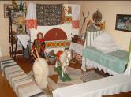
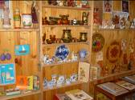

Мини-музеи
- «Русская изба»
- «Народного декоративно-прикладного искусства»
- «Чудо-дерево»
- «Теремок сказок»
- «Погремушки»
- «Насекомые»

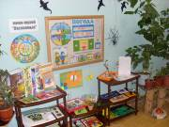

Методический кабинет
- Библиотека педагогической, справочной, детской литературы
- Видеотека
- Фонотека
- Копилка педагогического опыта
- Наглядный и дидактический материал для занятий с детьми
- Компьютер, мультимедийный проектор
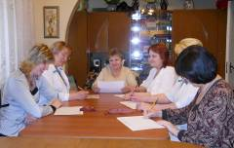

Групповые комнаты
- Физкультурные уголки
- Книжные уголки и библиотеки
- Экологические уголки
- Уголки краеведения
- Материалы для театрализованной деятельности
- Уголки для самостоятельной продуктивной деятельности
- Развивающие игры
- Оборудование для самостоятельной игровой деятельности
- Игры и инструменты для музыкальной деятельности

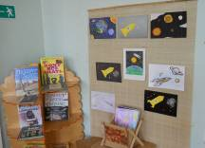

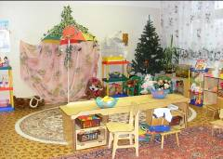

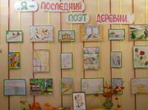
Лестницы и коридоры
- Выставка «Вернисаж»
- Выставка «Мастерская маленьких художников»
- Уголок «Права ребенка в семье»
- Картинная галерея

Физкультурный зал
- Тренажеры
- Спортивный инвентарь
Территория ЦРР – д/с №24
- Оборудование для спортивных и подвижных игр
- Экологическая тропа
- Цветники
- Огороды
- Песочницы
- Качели

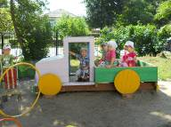
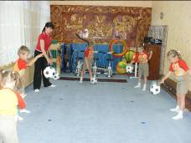

Для повышения познавательной активности детей и создания эмоциональной атмосферы в группах созданы уголки для разных видов деятельности, экспериментальная лаборатория, а так же мини-музеи, которые расширяют возможности игрового способа подачи разнообразных сведений.
Многофункциональное применение нашел так же спортивно-музыкальный зал, который во второй половине дня используется для занятий на тренажерах и корригирующей гимнастики.
В Центре созданы условия для художественно-эстетического развития детей. В каждой группе, а также в коридоре организованы выставки детского творчества (рисунков и поделок). Воспитатели с уважением относятся к продуктивной деятельности каждого ребенка. Для развития музыкально-театрализованной деятельности в каждой возрастной группе имеется пианино, магнитофоны, ауди - и видеотека, созданы театральные уголки. В целях нравственно-патриотического воспитания дошкольников в группах имеются уголки краеведения.

Развивающая среда соответствует санитарно-гигиеническим требованиям. Материально-технические условия обеспечивают эмоционально-психологический комфорт детей в ДОУ, способствуют их разностороннему развитию.

3.4. Характеристика учебного и игрового оборудования.
В Центре созданы все условия для развития игровой деятельности дошкольников. В группах оборудованы игровые уголки, как для девочек, так и для мальчиков. Воспитатели регулярно знакомят родителей с новыми играми, проводят практикумы для родителей. Большое внимание уделяется пополнению разнообразного учебного и игрового оборудования.
В воспитательно-образовательном процессе широко используются:
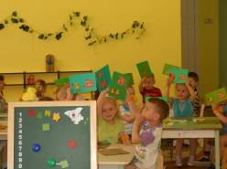
- игры для развития мелкой и крупной моторики, игры для развития эмоциональной сферы;
- развивающее пособие «Логико-малыш»;
- блоки Дьенеша;
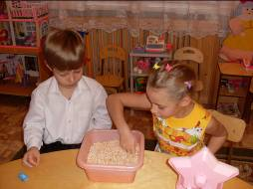
- палочки Кюизенера;
- логические экраны;
- геометрические головоломки («Колумбово яйцо», «Листик» и др.);
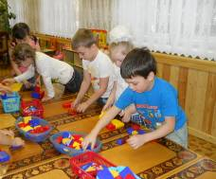
- настольно-печатные игры;
- музыкальные инструменты;
- различные виды кукольного театра;
- разнообразные конструкторы;
- спортивный инвентарь для занятий в зале, группе и на улице (мячи, скакалки, обручи, кегли, городки и др.);
- игрушки-забавы.

3.5. Характеристика информационно-методического обеспечения ДОУ.
Центром информационно-методического обеспечения является методический кабинет, оборудованный в соответствии с современными требованиями. За основу работы Центра принята личностно-ориентированная модель построения работы с педагогическими кадрами.
Планы воспитательно-образовательной работы составлены на основе наблюдений и выполнения годовой программы каждой возрастной группой.
С целью повышения результативности педагогической работы проводятся педагогические советы, круглые столы, семинары-практикумы, деловые игр, брифинги, консультации. Важнейшими направлениями в методической работе являются:
- Обобщение, распространение и внедрение передового педагогического опыта.
- Совершенствование педагогического мастерства через непрерывное образование каждого.
- Использование инновационных методов и приемов развивающего обучения.
- Организация новых форм работы с родителями воспитанников.
- Реализация личных склонностей и творческих интересов с целью наиболее полного самовыражения личности педагога.

В Центре имеется достаточный книжный фонд (как методический, так и художественный) и дидактический материал по всем возрастным группам, который постоянно пополняется и обновляется.
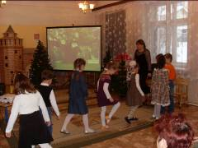
Информационные ресурсы детского сада:
- 4 компьютера, которыми оснащены кабинеты: директора, заместителя директора по воспитательной и методической работе, заместителя директора по безопасности, медицинский кабинет;
- ноутбук;
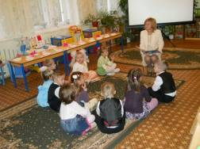
- 4 телевизора;
- 2 DVD-проигрывателя;
- 1 видеомагнитофон;
- МФУ – 1;
- 3 принтера;
- 2 ксерокопировальных аппарата;
- 2 сканера;
- 1 мультимедийный проектор;
- 1 музыкальный центр;
- 8 магнитофонов;
Педагоги активно используют ИКТ на занятиях (для демонстрации наглядного материала, активизации внимания детей, проведения физкультминуток), родительских собраниях (презентации). Большую помощь оказывают ИКТ
в проведении педагогических советов, городских методических мероприятиях, в работе со студентами-практикантами.

Говоря об информационно-методическом обеспечении детского сада, можно отметить его инновационную деятельность, внедрение в практику передовых достижений педагогической науки и информационно-коммуникационных технологий.

3.6. Характеристика групповых помещений.
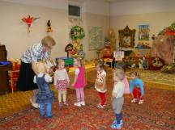
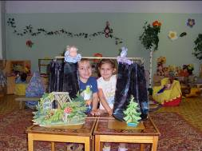
Предметно-игровая среда групп организуется с учетом гендерных, индивидуальных и возрастных особенностей детей. Каждый ребенок может найти себе занятие по интересам. Весь игровой и дидактический материал доступен детям. Есть уголок уединения, где можно полистать любимую книжку, рассмотреть фотографии в семейном альбоме и просто посидеть и отдохнуть от детского коллектива. В каждой группе мебель и оборудование установлены так, чтобы ребенок мог найти удобное и комфортное место для занятий с точки зрения его эмоционального состояния.

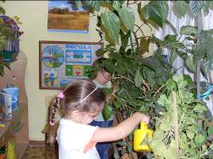
- В предметно-пространственную среду каждой группы включены не только искусственные объекты, но и естественные, природные. В уголках природы дети наблюдают и ухаживают за растениями, проводят элементарные опыты.

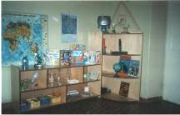
- В старшей группе организован уголок
экспериментирования. Основной целью этой деятельности знакомство детей с различными простейшими техническими средствами, помогающими познать мир (лупа, магнит, весы, микроскоп и т. д.). Дети имеют возможность экспериментировать с песком, водой, солью, снегом и т.д.

3.7. Характеристика материально-технической базы ДОУ для обеспечения лечебно-профилактической, физкультурно-оздоровительной работы.

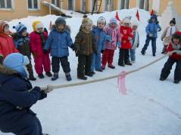
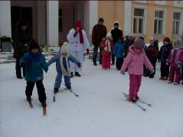
Материально-технические условия способствуют высокому уровню физического развития детей, охране и укреплению здоровья, личностному, художественно-эстетическому развитию и эмоциональному благополучию детей.

Полифункциональное использование пространства позволяет создать условия для разного вида детской активности. Для этого в учреждении имеются:
- Спортивно-музыкальный зал – 1;
- Велотренажеры – 3;
- Сухой бассейн – 1;

- Спортивный инвентарь;
- Физкультурные уголки в каждой возрастной группе;
- Тренажеры (беговая дорожка-1, гимнастическая скамья-1, батут – 2);
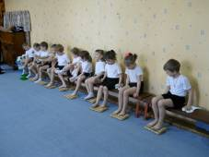
- Массажеры для ног;
- Медицинский кабинет;
- Процедурный кабинет;
- Кабинет логопеда;
- Кабинет педагога-психолога;

Детский сад оснащен всем необходимым оборудованием для проведения качественной профилактической и физкультурно-оздоровительной работы, что подтверждается мониторингом физического развития и физической подготовленности выпускников.

3.8. Режим охраны и допусков. Обеспечение безопасности.
Обеспечение безопасности учреждения, режим охраны и допусков на территорию д/с осуществляется согласно разработанных нормативных документов: паспорта безопасности учреждения, приказов Управления образования г.о. Коломна и локальных актов по детскому саду.
Вопрос обеспечения безопасности учреждения один из главных в деятельности администрации детского сада, поэтому материальная база охраны регулярно укрепляется. На сегодняшний день это:
- круглосуточная вооруженная охрана (ООО «Пульт») через кнопку тревожной сигнализации;
- противопожарная сигнализация;
- металлические входные двери в каждой группе;
- система видеонаблюдения (4 камеры);
- разработаны инструкции по действию каждого сотрудника в чрезвычайных ситуациях.

Режим охраны и допусков.

- Нахождение посторонних лиц на территории детского сада запрещено.
- С 18.30 до 06.30 учреждение охраняют три сторожа (посменно), с 06.30 до 18.30 – дежурный администратор по графику.
- Каждый ребенок имеет паспорт безопасности.
- Ежедневно перед началом и по окончании работы каждый воспитатель осматривает помещение группы на предмет безопасности (комплексный осмотр).
- Изгородь, территорию, внешнюю сторону зданий и места общего пользования внутри здания до начала и по окончании работы осматривает заместитель директора по безопасности.
- Работники учреждения допускаются согласно списку штатного расписания.
- Посещения учреждения допускаются при предъявлении документа, удостоверяющего личность, о чем ведется запись в книге дежурного.

3.9. Организация питания.
Организация рационального питания детей предусматривает строгое выполнение режима. Для детей с 12 часовым пребыванием – питание 4-х разовое. Оптимальный прием пищи с интервалами не более 4-х часов. Распределение общей калорийности суточного рациона питания для детей с 12 часовым пребыванием: завтрак – 25%, второй завтрак – 15%, обед – 35 %, уплотнённый полдник – 25%.
В учреждении имеется примерное 10 - дневное меню, разработанное на основе физиологических потребностей в пищевых веществах и норм питания. На основании примерного 10 - дневного меню составляется меню - требование с указанием выхода блюд для детей разного возраста. При отсутствии каких-либо продуктов производится замена на равноценные по составу в целях обеспечения полноценного сбалансированного питания. В целях профилактики гиповитаминозов постоянно проводится витаминизация напитков (компоты и др.) аскорбиновой кислотой в возрастных нормах, готовится витаминный напиток из шиповника (15 гр на 200 гр воды). В осенне-весенний период для профилактики простудных заболеваний используются поливитамины - 1 драже в день.
Родители ежедневно информируются об ассортименте питания детей – в каждой группе вывешивается меню.
Пищевые продукты, поступающие в ДОУ, имеют санитарно-эпидемиологическое заключение о соответствии их санитарным нормам. Качество продуктов проверяется медицинским работником и кладовщиком. Не допускаются к приему в ДОУ пищевые продукты без сопроводительных документов, с истекшим сроком хранения и признаками порчи.

4. Содержание образования
4.1. Основная образовательная программа.
Воспитательно-образовательная работа в дошкольном учреждении осуществляется по программе «От рождения до школы» под редакцией Н.Е.Вераксы. Цель программы – своевременное всестороннее развитие психических и физических качеств детей до 7 лет в соответствии с их возрастными и индивидуальными особенностями.
Воспитательно-образовательный процесс сопровождается соответствующим программно-методическим и учебно-дидактическим обеспечением и выстроен в соответствии с федеральными государственными требованиями к структуре основной общеобразовательной программы дошкольного образования.
Основные цели и задачи деятельности коллектива детского сада являются:
- Охрана жизни и укрепление физического и психического здоровья детей, создание условий, обеспечивающих эмоциональное благополучие каждого ребенка.
- Воспитание и всестороннее развитие детей с учетом их индивидуальных особенностей и формирование основ личности ребенка.
- Предупреждение вторичных дефектов в развитии ребенка: коррекция речи, движений, поведения.
- Построение взаимодействия с семьей по принципу партнерства.
- Оказание консультативной и методической помощи родителям (законным представителям) по вопросам воспитания, обучения и развития детей.
- Обеспечение равных стартовых возможностей детей, поступающих в школу.
В ДОУ используются современные формы организации учебного процесса: групповые, подгрупповые, индивидуальные занятия с учетом интегрированного и личностно-ориентированного подходов.
Педагогам предоставляется право интегрировать содержание различных видов занятий в зависимости от поставленных целей и задач обучения и воспитания. Воспитатели и специалисты Центра координируют содержание проводимых занятий, осуществляя совместное планирование, обсуждая достижения и проблемы отдельных детей и группы в целом. Главный критерий отбора программного материала – его воспитательная ценность, высокий художественный уровень используемых произведений культуры, возможность развития всесторонних способностей ребенка на каждом этапе дошкольного детства. Основным методом работы воспитателей с детьми является педагогика сотрудничества, когда воспитатель и ребенок являются партнерами.
При планировании воспитательно-образовательного процесса педагоги большое внимание уделяют созданию проблемных ситуаций, экспериментально-поисковой и конструктивной деятельности, в которой ребенок может ярко проявить себя, выразить свое отношение к тем или иным явлениям.
Педагогическим коллективом Центра развития ребенка – детского сада № 24 «Белочка» накоплен богатый опыт по ознакомлению детей с родным краем, с его природой, историей и культурой. С 1998 года педагогический коллектив работает по авторской программе «Краеведение в дошкольном образовательном учреждении», которая имеет рецензию Муниципального методического центра Управления образования.
Программа «Краеведение в ДОУ» показала свою практическую значимость в работе с детьми:
- Дети знают свою семью, её традиции, родословную, увлечения членов семьи;
- Дети любят свой город, знают традиции, ремёсла родного края, знаменитых земляков, умеют различать изделия разных народных промыслов;
- Дети хорошо знакомы с животным и растительным миром. который их окружает, умеют соотносить увиденное в природе с народными приметами;
- Принимают осмысленное и активное участие в проведении народных праздников; имеют представление об исторических событиях, связанных с нашим городом, историческими личностями, писателями, художниками.
Для коррекции речи детей с фонетическим недоразвитием речи (ФНР) и фонетико-фонематическим недоразвитием речи (ФФНР) в Центре функционирует логопедический пункт, в котором одновременно занимаются 25 детей. По мере завершения коррекционной работы и нормализации речи у детей старшего дошкольного возраста на освободившиеся места зачисляются дети младших возрастных групп. Основными задачами учителя-логопеда на логопункте являются:
- формирование и развитие фонематического слуха у детей;
- коррекция нарушений звуковосприятия и звукопроизношения;
- своевременное предупреждение и преодоление трудностей речевого развития;
- привитие детям навыков коммуникативного общения;
- решение задач социального и речевого развития;
- формирование психических процессов: внимания, памяти, мышления, восприятия, моторики.
Работа в логопедическом пункте нашего Центра ведётся по следующим направлениям:
- Диагностическое
В рамках данного направления в начале, середине и в конце учебного года проводится исследование уровня сформированности устной речи детей, посещающих логопункт.
В соответствии с выявленными речевыми нарушениями учителем-логопедом разрабатываются годовой и индивидуальные планы работы с детьми, а также проводятся индивидуальные консультации для родителей.
- Коррекционно-развивающее
Подгрупповые и индивидуальные занятия направлены на формирование правильного звукопроизношения, коррекцию нарушений слоговой структуры слов, формирование лексико-грамматического строя речи, на развитие самостоятельной связной речи, обогащение словарного запаса, развитие фонематического восприятия, артикуляционной моторики и т. д.
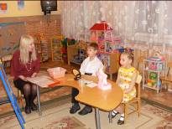
- Консультативное
В течение учебного года проводятся консультации для родителей и педагогов, на соответствующие темы.
Проводятся беседы с родителями на родительских собраниях, вывешиваются рекомендации в групповых уголках для родителей. Работа учителя-логопеда и воспитателей строится на плановой основе.
- Методическое
В течение учебного года логопедический кабинет пополняется методической литературой, пособиями. Учитель- логопед принимается участие в городских методических объединениях логопедов города, постоянно повышает свою квалификацию, занимается самообразованием.

Логопедический пункт позволяет оказывать необходимую и своевременную помощь значительному числу детей с разной степенью выраженности речевых нарушений.

4.2. Учебный план
Учебный план Центра составлен в соответствии с рекомендациями Программы и санитарно-гигиеническими нормами. Он включает в себя непосредственно образовательную деятельность, образовательную деятельность в режимных моментах, самостоятельную образовательную деятельность детей, совместну. Образовательную деятельность детей и родителей. Объём нагрузки на детей не превышает предельно допустимую норму.
- Первая младшая группа (от 2 до 3 лет): 2 занятия в день, 10 занятий в неделю. Длительность занятия – 10 минут. Занятия проводятся по подгруппам. Первое - в утренний период бодрствования. Второе – во второй половине дня.
- Вторая младшая группа (от 3 до 4 лет): 2 занятия в день, 11 занятий в неделю. Длительность занятий – 15 минут. Все занятия проводятся в первой половине дня.
- Средняя группа (от 4 до 5 лет): 2 занятия в день, 12 занятий в неделю. Длительность занятий - 20 минут. Все занятия проводятся в первой половине дня.
- Старшая группа (от 5 до 6 лет): 3 занятия в день, 15 занятий в неделю. Длительность занятий – 25 минут. Занятия проводятся в первой половине дня, 1 раз в неделю одно занятие проводится во второй половине дня.
- Подготовительная к школе группа (от 6 до 7 лет): 3 занятия в день, 17 занятий в неделю. Длительность занятий – 30 минут. Занятия проводятся в первой половине дня, 2 раза в неделю одно занятие проводится во второй половине дня.
Примечание: интервалы между занятиями составляют 10 минут. Дополнительно 1 раз в неделю во второй половине дня во всех группах, кроме 1 младшей, проводятся спортивный досуг и музыкальное развлечение (чередуются). Все занятия (кроме музыкальных) проходят по подгруппам.

4.3. Дополнительные образовательные программы.
Муниципальное бюджетное дошкольное образовательное учреждение Центр развития ребенка – детский сад №24 «Белочка» осуществляет свою деятельность по следующим дополнительным программам и новым педагогическим технологиям:
- Кроха. Пособие по воспитанию, обучению и развитию детей до 3-х лет. Г.Г.Григорьева, Н.П. Кочетова, Д.З.Сергеева.- М.: Просвещение, 2001.
- Наш дом – природа. Н.А.Рыжова. М.: ЛИНКА-ПРЕСС, 1998.
- Театр – творчество – дети. Н.Ф.Сорокина. Дошкольное воспитание, № 3-4,1997.
- Методика развития речи детей дошкольного возраста. О. С.Ушакова. – М.: ВЛАДОС, 2004.
- Обучение дошкольников грамоте. Л. Е. Журова. – М.: Школа-пресс, 1998.
- Математические ступеньки. Е.В.Колесникова. – М.: ТЦ СФЕРА, 2001.
- Занятия по изобразительной деятельности в детском саду. Г.С.Швайко, – М.: ВЛАДОС, 2000.
- Основы безопасности жизнедеятельности детей. Н.Н.Авдеева, О.Л.Князева, Р.Б.Стеркина. – СПб.: ДЕТСТВО – ПРЕСС,2004.
- Приобщение детей к истокам русской народной культуры. О.Л.Князева, М.Д.Маханева. – СПб.: ДЕТСТВО – ПРЕСС, 1998.

Авторские программы:
Краеведение в дошкольном образовательном учреждении. Т.Я.Ненахова, Э.В.Савина, В.А.Баутина, В.П.Денисова. – Коломна, 1998.
Человековедение. Т.В.Свешникова.
Формирование изобразительных умений и навыков у дошкольников средствами нетрадиционных техник рисования. М.А.Стогова.
Рабочая учебная программа по физкультурно-спортивному воспитанию дошкольников. Л.М.Кирейшина.

Новые педагогические технологии:
- личностно-ориентированного взаимодействия педагога с детьми (педагогическое взаимодействие «взрослый – ребёнок», «ребёнок – взрослый», индивидуальный подход, содержание образования включает субъектный опыт ребёнка, использование разнообразных форм общения, коллективная и индивидуальная работа детей);
- технологию проектной деятельности (направленность деятельности на результат, совместная работа взрослого и детей над проблемой, развитие творческих способностей детей, самовыражение и самореализация ребёнка, вовлечение родителей);
- технологию исследовательской деятельности (развитие поисковой активности детей, развитие умений моделировать и прогнозировать ситуацию, развитие эмоциональной вовлечённости детей, развитие умений классифицировать, наблюдать, делать выводы, вовлечение родителей);
- информационно-коммуникативные технологии (развитие информационной компетентности дошкольника, развитие логического мышления, интеллекта, воображения, творческих способностей, умения ориентироваться в пространстве, мультимедийные презентации для детей и их родителей). При использовании этой технологии все педагоги соблюдают требования СанПиНа 2.4.1.2660-10.

Доля (%) детей охваченных программами дополнительного образования составляет 64,4 %.

4.4. Перечень и режим оказания дополнительных бесплатных образовательных услуг.

Кружковая работа

Наименование  кружка | Возрастные группы | Количество занятий  в неделю
«Юный краевед» | Средняя, старшая, подготовительная группы | 1 (15-20 минут)
«Цветик - семицветик» | Старшая группа | 1 (20 минут)
Спортивная секция «Мой друг - тренажер» | Старшая, подготовительная группы | 1 (20 минут)
«Растем и развиваемся вместе» (развивающие игры с психологом) | Средняя, старшая, подготовительная группы | 1 (15-20 минут)
«Туесок» (музыкальный фольклор) | Старшая, подготовительная группы | 1 (20 минут)

4.5. Программа физкультурно-оздоровительной и лечебно-профилактической работы.
Охрана жизни и укрепление физического и психического здоровья детей, осуществление коррекции в личностном развитии детей через организацию индивидуальных и коллективных видов деятельности, обеспечивающих эмоциональное благополучие каждого ребенка – одна из основных целей работы Центра.
Для решения этой цели в Центре создана программа «Здоровье», которая направлена на решение следующих задач:
- Формирование базы данных о состоянии здоровья воспитанников.
- Формирование у детей потребности в сохранении и укреплении своего здоровья.
- Воспитание у детей личной физической культуры, привычки к здоровому образу жизни.
- Обеспечение взаимодействия всех сотрудников по вопросам оздоровления и физического развития детей.
- Повышение уровня работы Центра с учетом современных требований развития общества: разработка и реализация индивидуальных и коллективных программ оздоровления детей.
В настоящее время в качестве одного из приоритетных направлений педагогической деятельности выделяется создание здоровьесохраняющей среды в условиях детского сада.
В рамках программы «Здоровье» в Центре постоянно проводятся оздоровительные и закаливающие мероприятия.
Состояние здоровья воспитанников Центра.
Состояние здоровья детей было проанализировано по следующим показателям:
- Состояния здоровья детей ДОУ.
- Состояние здоровья выпускников.
- Выявление наиболее характерных для детей ДОУ хронических патологий.
- Частота острых заболеваний в течение учебного года.

Благодаря использованию физкультурно-оздоровительных технологий снижаются показатели хронических заболеваний детей. Этому также способствует формирование здоровьесберегающих культурных традиций семьи.

План физкультурно-оздоровительных мероприятий
и контроль их реализации на учебный год

Мероприятия | Время проведения
Физкультурный досуг | 1 раз в месяц
День здоровья | Последняя пятница каждого месяца
Физкультурный праздник | 2 раза в год
Диагностика состояния здоровья детей | 2 раза в год
Диагностика психологического развития дошкольников | 2 раза в год
Диагностика физического развития дошкольников | 2 раза в год

СХЕМА ЗАКАЛИВАНИЯ В ЦРР-ДС № 24

Группа | ОСЕНЬ | ЗИМА | ВЕСНА | ЛЕТО
2-4 года
4-6 ЛЕТ

6-7 ЛЕТ

воздушные ванны умывание прохладной водой

воздушные ванны с упражнениями контрастная дорожка

солнечные ванны полоскание рта прохладной водой
упражнения на свежем воздухе
топтание по мокрой/корригирующей
дорожке

Материально-техническое обеспечение программы «Здоровье»

Оборудование групп | Оборудование спортивного зала | Оборудование медицинского кабинета
Обручи | Обручи | Кварцевая лампа
Палки гимнастические | Гимнастическая лестница | Ингалятор
Скакалки | Приставные лестницы и наклонные доски | Водный массажер для ног
Разноцветные флажки и ленты | Канат | Мячи массажные
Погремушки | Гимнастические скамейки | Облучатель ультрафиолетовый кварцевый «Солнышко»
Мячи разных размеров | Гимнастические маты | Сухожаровой шкаф
Баскетбольные кольца | Разновысокие дуги для подлезания | Столик инструментальный
Кольцебросы | Доска ребристая
Кегли | Обручи разных размеров
Вертикальные мишени (дартс) | Палки гимнастические
Эмблемы для спортивных игр и упражнений | Шнуры
Дорожки для босоножия | Скакалки
Массажные коврики | Разноцветные флажки и ленты
Сухой бассейн | Погремушки
Аромалампы | Мешочки с песком
 | Мячи набивные
 | Мячи резиновые разных размеров
 | Мячи массажные
 | Баскетбольное кольцо
 | Волейбольная сетка
 | Кегли
 | Вертикальные и горизонтальные мишени
 | Шапочки-маски, игрушки, эмблемы для подвижных игр и спортивных упражнений
 | Батуты
 | Велотренажеры
 | Беговая дорожка
 | Тренажер «Гимнастическая скамья»
 | Массажеры для ног
 | Лампа Чижевского
В своей работе педагоги Центра постоянно используют различные здоровьесберегающие технологии:
- Ритмопластика
- Динамические паузы
- Подвижные и спортивные игры
- Релаксация
- Пальчиковая гимнастика
- Гимнастика для глаз
- Дыхательная гимнастика
- Разминочная гимнастика после дневного сна
- Корригирующая гимнастика
- Коммуникативные игры
- Игротерапия и игротренинги
- Самомассаж
- Точечный массаж
- Музыкотерапия
- Сказкотерапия
- Театрализованные игры
- Психогимнастика
- Логоритмика
- Витаминотерапия
- Ароматерапия
- Фитотерапия
Врач педиатр ведет осмотр детей и консультации родителей в детском саду 2 раза в неделю. Работа с частоболеющими детьми и детьми, перенесшими различные заболевания, строится в щадящем режиме.
Деятельность психолого-медико-педагогического консилиума.
В Центре осуществляется координация деятельности всех служб по сопровождению воспитанников, имеющих отклонения в развитии. Для сопровождения детей с проблемами в развитии в детском саду успешно работает психолого-медико-педагогический консилиум. Его деятельность направлена на разработку и уточнение индивидуального образовательного маршрута ребенка, реализацию схем сопровождения; гигиеническое нормирование нагрузок; обеспечение преемственности и последовательности в работе с ребенком.
В целях максимального содействия полноценному речевому и психическому развитию каждого ребёнка созданы адекватные условия для ранней профилактической и коррекционной логопедической работы.
Коррекционно-развивающую работу ведут учителя-логопеды, педагог-психолог, врач педиатр, старшая медицинская сестра.
Работа проводится по результатам диагностики, по запросам родителей, воспитателей, по наблюдениям специалистов.

5. Результаты деятельности

5.1. Сохранение и укрепление здоровья детей.
Укрепление здоровья воспитанников достигается совместными координированными усилиями педагогов, медиков и родителей. Одним из принципов оздоровительной работы с детьми является целостность, последовательность, системность и преемственность в сохранении, укреплении и сохранении здоровья на всех возрастных этапах развития ребенка, использование достижений современной науки в области педагогики, психологии и медицины. Оздоровительная работа с детьми проводится при условии рационального гигиенического режима, четкого распорядка дня с учетом индивидуальных особенностей каждого ребенка.
Медико-социальные условия в Центре обеспечивают охрану и укрепление здоровья детей, снижение заболеваемости.
Старшая медицинская сестра отслеживают физическую нагрузку на занятиях по физическому воспитанию, ритмике, спортивных досугах. Для физического развития детей в Центре имеются тренажеры, а в каждой возрастной группе физкультурные уголки, оснащенные разнообразным оборудованием и спортинвентарем. В ближайших планах развития Центра стоит оборудование спортивной площадки современными конструкциями для игровой и двигательной активности детей. Доля (%) детей, охваченных программами физкультурно-оздоровительной и лечебно-профилактической работы, составляет 100%.
Динамика адаптации воспитанников.
Особое внимание коллектив Центра уделяет адаптации вновь поступивших детей. Мы осуществляем приём детей в группу раннего возраста с 2 лет. Процесс перехода ребёнка из семьи в детский сад сложен. Основные трудности возникают в период привыкания к режиму дошкольного учреждения. Приём детей проводится по графику, согласованному с родителями, по 2 ребенка два раза в неделю. Старшая медицинская сестра ведёт постоянный контроль за физическим и психическим состоянием здоровья детей. Педагоги заполняют адаптационные листы, в которых отмечают эмоциональное, физическое и психическое состояние воспитанников (настроение, сон, питание, игровую деятельность и т.д.).
Педагоги оказывают эмоциональную поддержку детям и родителям, проводят коллективные коммуникативные игры, что способствует постепенному привыканию детей. Администрация Центра координирует работу медицинской, педагогической и психологической служб с целью обеспечения щадящей адаптации.

5.2. Успешность выпускников при обучении в школе.
Одним из показателей качества воспитательно-образовательного процесса является готовность детей к школьному обучению. Успешно внедряется модель организации предшкольной подготовки. Созданы условия для полноценного и всестороннего развития детей в рамках преемственности между детским садом и школой. Педагог-психолог ежегодно проводит тестирование детей на предмет готовности к школьному обучению и степень адаптации наших выпускников к школьной жизни.

5.3.. Наши достижения.
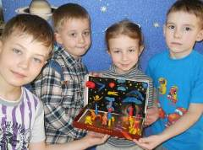
Воспитанники детского сада постоянно принимают участие в городских и региональных выставках, смотрах и конкурсах:
  - Конкурс чтецов, посвященный 115-летию С.Есенина – Меньшова Ксения (победитель);
  - Всероссийский конкурс «Детские сады – детям» - номинация: «Лучший педагогический коллектив»;
  - Выставки творческих работ, посвящённые Году учителя и Году космонавтики Доме Учителя;
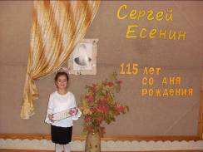
  - Конкурс детских рисунков ИД «Ять» «Если очень захотеть, можно в космос полететь» - Быстрова Полина (победитель), Типанова Алина (номинация «Лучшее разъяснение космических тел»), коллектив детского сада (номинация «Лучшая коллективная работа»);
  - Конкурс детских рисунков «Весна в Простоквашине»;
  - Конкурс детского рисунка «Чистота – залог здоровья» ООО «Прогресс-Сервис» - детский сад (3 место);
  - Конкурс детских рисунков «Зимушка - зима» магазин детской одежды «O,lili» - Бирюкова Настя (победитель);
  - Летникова Яна – 6 место в IY традиционном детском марафоне среди девочек старшей группы детского сада МОУ ДОД СДЮСШОР «Комета», III место в первенстве СДЮСШОР «Комета» по общефизической подготовке среди девочек 2004г. и моложе;

6. Взаимодействие с родителями
Одна из приоритетных задач работы Центра – взаимодействие с семьями воспитанников. Работа по данному направлению строится на дифференцированном и личностно-ориентированном подходе по отношению к семьям воспитанников. Основными условиями работы является:
- Повышение роли семьи в воспитательно-образовательном процессе Центра.
- Установление партнерских отношений с родителями воспитанников на основе организации различных видов сотрудничества и совместного творчества.
- Участие родителей в работе Центра как полноправных членов воспитательно-образовательного процесса.
- Поиск путей повышения эффективности работы с родителями.
Формы работы с родителями:
- Оформление наглядного материала по вопросам дошкольной педагогики, психологии, медицины;
- Анкетирование и тестирование родителей;
- Индивидуальные беседы;
- Консультации педагогов, семинары-практикумы для родителей;
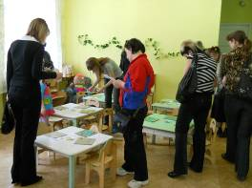
- Консультации специалистов Центра по вопросам воспитания и обучения детей, имеющих проблемы в развитии;
- Родительские собрания (общие и групповые);
- Библиотека для родителей;
- Газета для родителей «Белочка»;
- Обобщение опыта семейного воспитания;
- Приобщение родителей к совместной деятельности:
- Круглый стол;
- Субботники по благоустройству территории Центра;
- Совместное создание предметно-развивающей среды;
- Дни открытых дверей;
- Оформление семейных фотоальбомов;
- Подготовка и проведение музыкальных, спортивных праздников.
- Выставки, конкурсы;
- Разработка и реализация совместных проектов;

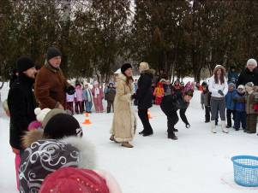
На протяжении учебного года успешно работал консультативный пункт для родителей, где они могли получить помощь специалистов: педагога-психолога, учителя-логопеда, старшей медицинской сестры, инструктора по физической культуре.
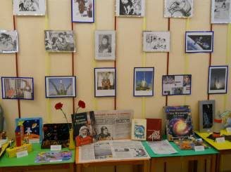
В течение года проводится разнообразная работа с родителями: посещение на дому, совместные праздники, вовлечение родителей в педагогический процесс.
Большое внимание уделяется проведению совместных праздников, выставок, конкурсов: «Мой любимый воспитатель», «Последний поэт деревни» (посвященный С.Есенину), День космонавтики, день Победы, Рождественские колядки и Масленица, Зимние забавы. Традиционными стали совместные экскурсии по городу, музеям, выставочным залам, в Школу ремесел, Бобренев монастырь.
Совместно с родителями ведется постоянная работа по благоустройству территории детского сада: установлены деревянные постройки, разбиты цветники.

8. Социальная активность учреждения
(социальное партнерство, сетевое взаимодействие)

Наименование учреждения | Вид сотрудничества
Московский государственный социально-гуманитарный институт | Педагогическая практика студентов  Участие в научно-практических конференциях
Муниципальный методический центр | Методические объединения педагогов  Семинары,курсы  Мастер-классы для педагогов  Посещение выставок  Использование библиотеки, фильмотеки
Дом учителя | Посещение выставок  Участие в культурных мероприятиях
Пожарная служба | Просветительская работа  Проведение совместных культурно-досуговых мероприятий
ОСВОД | Просветительская работа  Проведение занятий с детьми
ГИБДД | Просветительская работа  Участие сотрудников в тематических культурно-досуговых мероприятиях
Городской центр экологии и краеведения | Проведение совместных мероприятий  Использование библиотеки
МОУ средняя общеобразовательная школа №7 | Совместная методическая работа:  - взаимопосещения педагогов;  - совместные педагогические советы;  - изучение и внедрение в практику работы передового опыта;  - родительские собрания;  - тематические выставки;  - экскурсии;
Выставочные центры «Лига», «Дом Озерова» | Посещение выставок
Краеведческий музей | Научное руководство  Проведение цикла занятий с детьми  Экскурсии
Школа ремесел | Экскурсии  Проведение совместных культурно-досуговых мероприятий
Детская поликлиника | Медицинское обследование специалистов  Лабораторное обследование  Профилактические мероприятия  Просветительская работа
Сотрудничество Центра с другими образовательными учреждениями города

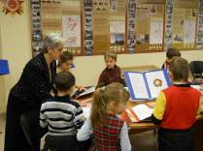
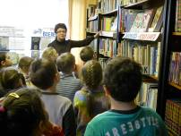

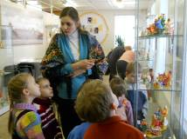
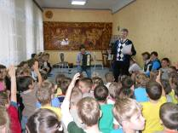
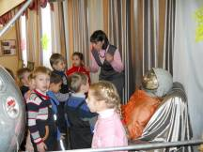

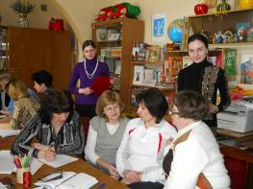
На базе детского сада проходят педагогическую практику студенты Московского государственного областного социально-гуманитарного института педагогического и психологического факультетов. Организация и проведение педагогической практики была высоко оценена кураторами студентов. Администрация и педагогический коллектив детского сада был награжден почетной грамотой и благодарственным письмом института за плодотворное сотрудничество и активное содействие в деле подготовки будущих педагогов.
Сотрудничество с МОУ средней школой №7 и МГОСГИ строится на договорной основе.

9. Перспективы развития ДОУ
Руководствуясь Концепцией Федеральной целевой программы развития образования на 2011 – 2015 годы (распоряжение Правительства Российской Федерации от 07.02.2011г. №163-р) и в соответствии с Федеральными государственными требованиями к структуре общеобразовательной программы дошкольного образования (приказ Министерства образования и науки Российской Федерации 23 ноября 2009г. №655) коллективом Центра разработан алгоритм действий для составления плана по внедрению новой образовательной программы, за основу которой взята примерная общеобразовательная программа «От рождения до школы» под ред. Н.Е.Вераксы, Т.С.Комаровой, М.А.Васильевой.
Для успешного функционирования в условиях модернизации образования МДОУ Центр развития ребенка – детский сад №24 «Белочка» определил следующие направления развития:
- Переход на новую форму планирования и моделирования воспитательно-образовательного процесса в ДОУ, соответствующую Федеральным требованиям к образовательной программе ДОУ с интеграцией образовательных областей и комплексно – тематическим планированием воспитательно–образовательного процесса, где решение программных образовательных задач будет осуществляться в совместной деятельности взрослого и детей и самостоятельной деятельности детей не только в рамках непосредственно образовательной деятельности, но и при проведении режимных моментов. Построение образовательного процесса на адекватных возрасту формах работы с детьми, основной из которых является игра - ведущий вид детской деятельности.
- Совершенствование работы по сохранению здоровья участников воспитательно-образовательного процесса.
- Активное использование современных педагогических и информационно-коммуникационных технологий в воспитательно-образовательном процессе.
- Достижение современного качества дошкольного воспитания и образования.
- Обеспечение профессионального роста педагогов.
- Формирование системы эффективного взаимодействия с семьями воспитанников.
- Развитие внешних связей.
- Совершенствование системы управления в Центре.

